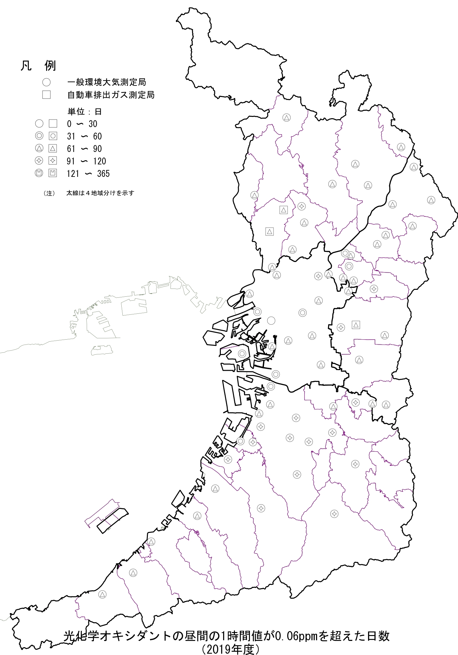

**（２０１９（令和元）年度）**

**北大阪地域**

**北大阪地域**

**大阪市内地域**

**南大阪地域**